Я и Мы. Межкультурное общение
Категория: Психологу
Тренинг по межкультурному общению.

Просмотр содержимого документа
«Я и Мы. Межкультурное общение»
Тема: «Я и Мы. Межкультурное общение»
Тип занятия: тренинг
Продолжительность: 2 академических часа
Аудитория: студенты 2 курса профессионально-педагогического колледжа.
Цель: формирование коммуникативных навыков межкультурного взаимодействия.
Ожидаемый результат:
- назвать собственные культурные ценности;
- использование приемов коммуникативных навыков в условиях межкультурного взаимодействия.

Наглядный материал: бумага, ручка, список пословиц, корзина яблок, цветные карандаши или фломастеры, лист с напечатанным изображением.

Конспект занятия
- Организационный момент
Представление ведущим темы и цель занятия.
Межкультурное общение или межкультурная коммуникация - общение между представителями разных культур.
Сегодня мы познакомимся с некоторыми особенностями различных культур и сформулируем правила успешного межкультурного общения.
- Вводная часть
Упражнение «Имена и качества»
Цель: знакомство участников и помочь им запомнить имена друг друга.
Инструкция: Каждый участник должен представиться и назвать какое-либо свое качество, начинающееся с той же буквы, что и его имя.
Если кто-то испытывает затруднения с выбором качества, другие участники могут подсказать качества, начинающиеся на нужную букву, и человек остановится на том, что ему подходит.
Вопросы для обсуждения:
- Как вы выбирали, какое качество назвать?
- Легко ли вам было назвать своё качество?
- Если трудно, то что именно вызвало затруднение?
- Хотел бы кто-то назвать другое качество?
- Называл ли кто-то качества, которыми обладаете и вы?
- Называл ли кто-то качества, которые и вы бы хотели
- иметь?
- Показалось ли вам, что кто-то из участников на вас похож?
На эти вопросы ответы требуют внимания к окружающим, к тому, что они говорят.
- Основная часть
Упражнение: «Ритуалы приветствия»
Цель: вспомнить и воспроизвести традиционные формы приветствий, принятые в разных культурах, у разных народов.
Инструкция: Вспомните, как здороваются люди друг с другом, принадлежащие разным сообществам, какие ритуалы приветствий приняты в разных странах. Каждый участник должен представиться, назвать свое имя и показать группе любой новый жест. После этого участники, образуя пары произвольным образом, здороваются друг с другом и возвращаются на свои места.
Если кто-то приветствие не может вспомнить, то может подсказать группа или, в крайнем случае, ведущий.
Варианты приветствий:
- помахать приветственно рукой, как принято у приятелей;
- стукнуть кулак в кулак, как делают болельщики некоторых клубов;
- хлопнуть ладонь в ладонь, рука согнута, поднята вверх, жест спортивных сообществ,
- легкий поклон, руки и ладони вытянуты по бокам (Япония);
- объятие и троекратный поцелуй поочередно в обе щеки (Россия);
- легкий поклон со скрещенными на груди руками (Китай);
- рукопожатие и поцелуй в обе щеки (Франция);
- легкий поклон, ладони сложены перед лбом (Индия);
- поцелуй в щеки, ладони лежат на предплечьях партнера (Испания);
- простое рукопожатие и взгляд в глаза (Германия);
- мягкое рукопожатие обеими руками, касание только кончиками пальцев (Малайзия);
- потереться друг о друга носами (эскимосская традиция).
- И т.д.
Вопросы для обсуждения:
- Вам понравилось по-разному приветствовать друг друга?
- Были приветствия, которые понравились больше других? Почему?
- Были приветствия, которые неудобно было вам повторять? Почему?
- Как вы думаете, какую информацию несут в себе приветствия?
- Как думаете, на что направленно упражнение?
- Было ли это упражнение чем-то полезно именно для вас?
Упражнение: «Познакомь себя с другим».
Цель: совершенствование взаимопонимания в общении на невербальном уровне, а так же совершенствование гибкости в сложных ситуациях и находчивости.
Инструкция:
Представьте, что вы потеряли голос и вам надо представиться в новой компании. Попробуйте сообщить о себе минимум информации: свое имя, откуда вы, ваш возраст, профессию и какое-нибудь ваше хобби. Участники группы внимательно смотрят и потом сообщают, что поняли.
Упражнение выполняют все по кругу.
Вопросы для обсуждения:
- Что вы чувствовали во время упражнения?
- Чем оно может быть полезно для вас?
- Что вам проще было делать: представлять или понимать? Почему?
Комментарии к упражнению:
В контексте формирования навыков межкультурного взаимодействия оно хорошо тем, что использует непривычный канал взаимодействия. Тренер может сфокусироваться в обсуждении на том, как чувствовали себя участники, используя непривычный канал коммуникации.
Акцент на межкультурном взаимодействии можно еще больше усилить, если немного изменить условия проведения упражнения: участники группы спрашивают выступающего, в какой стране он знакомится. Тогда в обсуждении внимание уделяется тому, в чем была специфика изображения именно для этой страны, почему выделили именно ее.
Упражнение: «Ценности русской культуры»
Цель: определение собственных (русских) культурных ценностей при помощи анализа пословиц.
Материалы: бумага, ручка, список пословиц. Количество экземпляров списка должно соответствовать числу участников группы, либо выводиться на доску.
Инструкция:
Вы знаете, что в пословицах отражается народный опыт. Постарайтесь вспомнить несколько русских пословиц, выражений, часто употребляющихся в непосредственном окружении (например, «много будешь знать — скоро состаришься») и записать их на бумагу.
Сейчас мы рассмотрим некоторые наиболее распространенные русские пословицы. Внимательно прчитайте их и скажите, на какие ценности русской культуры указывает каждая из пословиц.
Вопросы для обсуждения:
- Попытайтесь объяснить значение каждой пословицы. В чем состоит ее основная мысль?
- К каким культурным ценностям может иметь отношение данная пословица?
- Насколько лично вам важны ценности, выраженные в пословицах?
- Можете ли вы расставить пословицы (и соответствующие им ценности) в порядке их важности для вашей жизни?
- Считаете ли вы, что приведенные пословицы по-прежнему актуальны?
- Употребляются ли эти пословицы в повседневной жизни? Кто и когда их может употреблять?
Примеры русских пословиц и соответствующих им ценностей:

Пословицы | Ценности
Под лежачий камень вода не течёт | Деятельность, инициатива
Поспешишь — людей насмешишь | Коллективизм, осторожность, неторопливость
Работа не волк ― в лес не убежит | Относительная важность работы в повседневной жизни
Делу время — потехе час | Трудолюбие, планирование времени
За двумя зайцами погонишься – ни одного не поймаешь | Необходимость выбора приоритетов
После драки кулаками не машут | Невозможность изменить полученные результаты, необратимость прошлого
Не имей сто рублей, а имей сто друзей | Дружба, социальные связи
Смех без причины ― признак дурачины | Искренность в выражении эмоций
Кто не рискует, тот не выигрывает | Азарт, риск
Русский долго запрягает, но быстро ездит | Сочетание неторопливости и быстроты, азартности действий

Комментарии к упражнению:
Упражнение позволяет перейти к обсуждению культурных ценностей. О том, как они организуют жизнь, насколько являются опорой.
(Данное упражнение имеет ограничения. Его хорошо использовать в группе, участники которой, хорошо знакомы с русской культурой, считают ее своей.)
Упражнение: «Яблоки».
Цель: повышение толерантности к другим, умение увидеть уникальность каждого.
Материалы: корзина яблок, можно разных сортов, но не стоит сильно подчеркивать различия. Например, ненужно смешивать красные и зеленые.
Инструкция:
Посмотрите на эту корзину с яблоками. Возьмите каждый по одному яблоку. Постарайтесь внимательно рассмотреть, изучить своё яблоко, увидеть, ощутить его неповторимые признаки. На это вам даётся 1 минута. Затем положите яблоко обратно в корзину и перемешайте. Теперь найдите своё яблок, опишите его, расскажите, как вы его нашли.
Вопросы для обсуждения:
- Вначале вы выбирали яблоко или взяли случайно? Если
- выбирали, то как?
- Легко ли было найти своё яблоко?
- Что особенного в вашем яблоке?
- Смогли бы вы узнать его из большего количества яблок?
- Как вы думаете, у вас вкусное яблоко?
- Можете ли вы по виду сказать, какое яблоко хорошее?
- Можете ли вы утверждать, что какое-то яблоко понравится всем?
- Представьте теперь, что яблоки ― это люди. Что вы можете сказать о них?
Комментарии к упражнению:
Это упражнение помогает обратить внимание на то, что люди часто делают обобщения, исходя из общих представлений. Но когда они сталкиваются с чем-то конкретным, возникают различия.
Даже если яблоки одного сорта, участники, как правило, находят свое и объясняют, в чем его уникальность.
Развивая упражнение, можно предложить участникам разрезать яблоки, попробовать на вкус и угостить других членов группы. Вкус будет различаться. Интересно уточнить оправдались ли ожидания, какое яблоко сладкое, какое кислее.
Переходя к разговору об уникальности людей, можно добавить небольшой дидактический блок. Сравнить ожидания от представителей какого-либо народа, основанное на стереотипах, и знакомство с конкретным человеком. Обратиться к опыту участников, когда при непосредственном знакомстве с конкретными представителями какого-либо народа, они смогли больше узнать об их индивидуальности, личности.
Упражнение «Что я вижу?»
Цель: показать то, что одно и то же явление может восприниматься по-разному, в зависимости от того, как человек привык это видеть и какие установки относительно этого у него есть.
Материалы: лист с напечатанным изображением.
Инструкция: Посмотрите на рисунок. Что вы видите?
Вопросы для обсуждения:
- Почему одна и та же картинка может изображать различные вещи?
- От чего зависит наше восприятие?
- Как вы думаете, что из вашего опыта или нынешних жизненных обстоятельств повлияло на то, как вы увидели рисунок?
Комментарии к упражнению:
Это упражнение направлено на то, чтобы дать понять участникам группы, что восприятие мира зависит от того состояния, в котором человек находится, от личных ценностей. Например, человек увлеченный музыкой, быстрее увидит музыканта, чем лицо девушки.
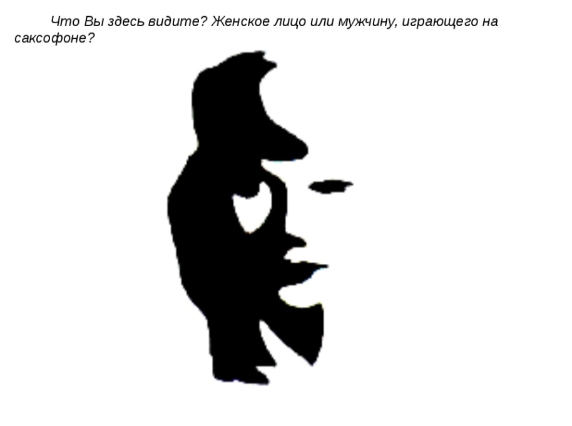
Упражнение: «Японский диалог»
Цель: упражнять в общении по непривычным правилам.
Инструкция:
У разных народов разные нормы общения. В японском языке, например, нет слова «нет». Если японец не хочет выполнять чью-либо просьбу, он будет говорить о чем угодно, но не даст прямого отказа. Хотите узнать, каково это? Разделитесь по парам. Один в паре ― японец, другой ― европеец. Европеец просит японца о чем-то очень важном. Задача японца ― отказать, не говоря об этом прямо. В завершение европеец должен поблагодарить собеседника. После этого поменяйтесь ролями.
Вопросы для обсуждения:
- Насколько легко вам было играть роль японца? Что вы
- чувствовали?
- Что вы чувствовали, общаясь с «японцем»?
- Использовали ли вы какие-нибудь стратегии в каждой из
- ролей?
- «Европейцы», с каким чувством вы благодарили своего
- партнера?
- «Японцы», что вы услышали в этих словах благодарности?
Комментарии к упражнению:
Благодаря игровой форме, упражнение обычно легко принимается участниками группы. Его можно предлагать уже на первых встречах, посвященных формированию навыков межкультурного взаимодействия.
Развивая эту работу, можно обратиться к личному опыту участников. Приходилось ли им взаимодействовать с людьми, принадлежащим другим культурам. Как они ощущали себя тогда? Что им помогало достичь успеха? Как они замечали, что у них с собеседником расходятся представления о том, как можно вести диалог?
Упражнение: «Иностранец».
Цель: задуматься о значении знакомых выражений, рассмотреть в новых, необычных ракурсах то, что кажется понятным, привычным и банальным, встав на позицию «наивного слушателя», который плохо представляет, о чем именно ему говорят.
Инструкция:
Давайте представим себя в роли иностранца, который не очень хорошо знает русский язык и поэтому не в состоянии понять иносказательный смысл выражений. Все слова он понимает буквально: услышав «Не вешай нос», представляет себе куда-то повешенный нос, либо подвешенного за нос человека и думает, что это средневековый способ казни. Предложите как можно больше вариантов, что он может подумать, услышав такие фразы:
- Себе на уме.
- Комар носа не подточит.
- Метать бисер перед свиньями.
- Сам черт не брат.
- Прошел огонь, воду и медные трубы.
- Не подмажешь ― не поедешь.
- У семи нянек дитя без глазу.
- Яйца курицу не учат.
- Зимой снега не выпросишь.
- Дом был полной чашей.
- На воре и шапка горит.
Вопросы для обсуждения:
- Насколько легко вам было находить значения идиоматических выражений?
- Было ли что-то неожиданным для вас, когда вы выполняли это упражнение?
- Бывали ли у вас случаи, когда отказ от «заранее известного» понимания какой-либо ситуации помог увидеть ее в новом ракурсе?
- Чем полезно было для вас это упражнение?
Комментарии к упражнению:
Ведущий может обратить внимание участников (а еще лучше, если они придут к этому в обсуждении) на то, как своеобразно можно воспринимать понятные и привычные выражения, мысленно встав на позицию человека, не знающего заранее их смысла. Кроме того, отказ от «заранее известного» понимания какой-либо ситуации помогает увидеть ее в новом ракурсе.
- Заключительная часть.
Упражнение: «Символ моей Культуры»
Цель: сформировать у студентов ясное осознание своей культуры, того, какие ценности они в ней выделяют.
Материалы: бумага, цветные карандаши или фломастеры
Инструкция:
Подумайте о своей культуре, в чем она для вас воплощается, в чем ее «соль». Теперь возьмите лист бумаги и символически нарисуйте свое представление о вашей культуре.
Вопросы для обсуждения:
- Как вы определяли, что нарисовать?
- Что отражает ваш рисунок?
- О чем вы думали и что испытывали, когда выполняли
- упражнение?
Комментарии к упражнению:
Несмотря на простоту и легкость, упражнение позволяет решать различные задачи. Во-первых, помогает участникам осознать свою этническую принадлежность. Во вторых, обращаясь к своим культурным ценностям, человек, как правило, понимает, на что он опирается в различных жизненных ситуациях.
В поликультурных группах это упражнение дает возможность больше узнать о другой культуре. В обсуждении стоит уделить этому внимание. Ведущий может спросить участников:
- Что вам было интересно в других рассказах?
- Что нового вы узнали?
- Было ли что-нибудь похожее в символах разных культур?
- Что для вас было неожиданно?
Правила компетентного межкультурного общения
Давайте сформулируем правила межкультурного общения.
В специальной литературе сформулированы следующие правила.
Я должен:
- хорошо знать себя и собственную культуру;
- исходить из того, что моё восприятие реальности имеет свои границы;
- быть терпеливым, наблюдательным, внимательно слушать собеседника и не делать поспешных выводов;
- в ситуации неопределённости сохранять способность принимать решения;
- чаще обращаться за информацией и советами, тщательнее взвешивать свои решения и мириться с тем, что на это требуется больше времени;
- проявлять любознательность ко всему новому и необычному;
- больше узнавать о культурных особенностях моих партнёров;
- проявлять стремление к изучению и пониманию инокультурных перспектив;
- быть готовым раскрыться перед собеседником, показать, кто я есть и каковы мои убеждения;
- признать, что я не идеален и не всегда способен избежать ошибок и недоразумений.

